临淄区文化和旅游局
2022年政府信息公开工作年度报告
本报告按照《国务院办公厅政府信息与政务公开办公室关于印发<中华人民共和国政府信息公开工作年度报告格式>的通知》(国办公开办函〔2021〕30号)和《中华人民共和国政府信息公开条例》要求编制，全文包括总体情况、主动公开政府信息情况、收到和处理政府信息公开申请情况、政府信息公开行政复议及行政诉讼情况、政府信息公开工作存在的主要问题及改进情况、其他需要报告的事项。本年度报告中所列数据的统计期限自2022年1月1日起，至2022年12月31日止。如对报告内容有疑问，请与淄博市临淄区文化和旅游局联系（地址：临淄大道308号齐文化博物馆办公区403室；邮编：255400；电话：0533-7216607；邮箱：lzqwlxj@zb.shandong.cn）。
一、总体情况
2022年，临淄区文化和旅游局坚持以习近平新时代中国特色社会主义思想为指导，认真落实国家和省市区政务公开工作部署，深入推进公共文化服务、旅游、广播电视、新闻出版版权等领域信息公开，扎实做好各项政府信息公开工作，业务水平不断提升，工作质量持续提高。
- 主动公开。2022年，通过临淄区人民政府门户网站累计主动公开政府信息124条，其中业务工作1条、政务公开培训2条、机构职能4条、计划规划1条、政府信息公开指南1条、部门会议1条、公共资源配置1条、公共文化服务86条、财政信息5条、管理和服务公开信息8条、公共监管8条、基层政务公开标准化目录4条、主动公开基本目录1条、政务公开保障机制2条。（以下为部分主动公开信息截图。）
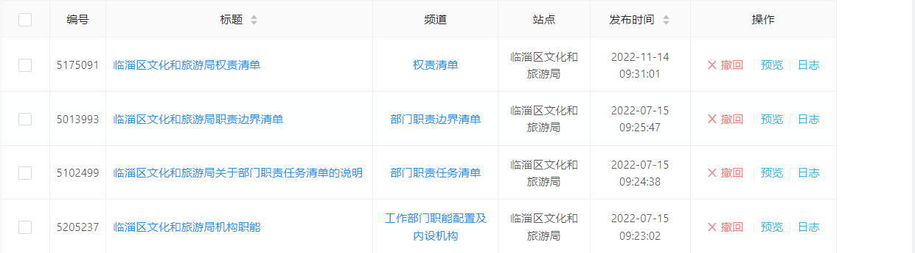
图1.机构职能信息截图
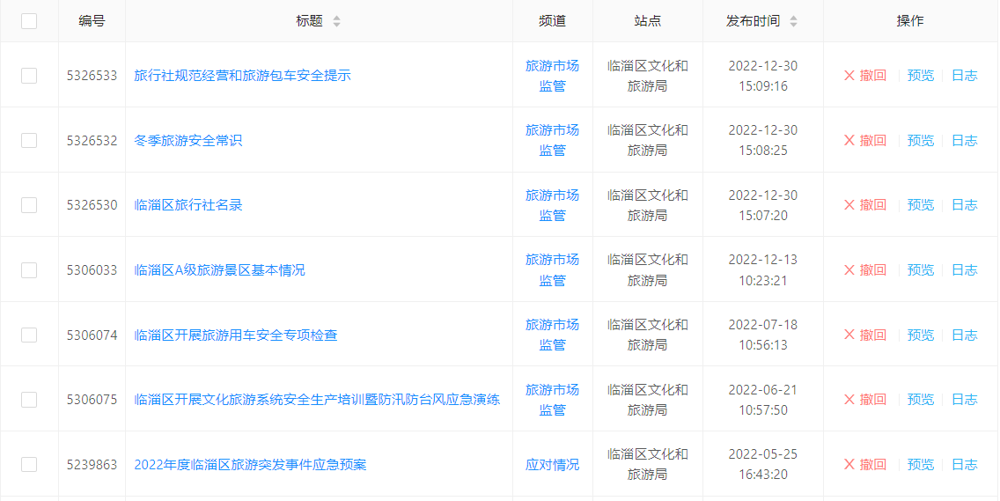
图2.公共监管信息截图
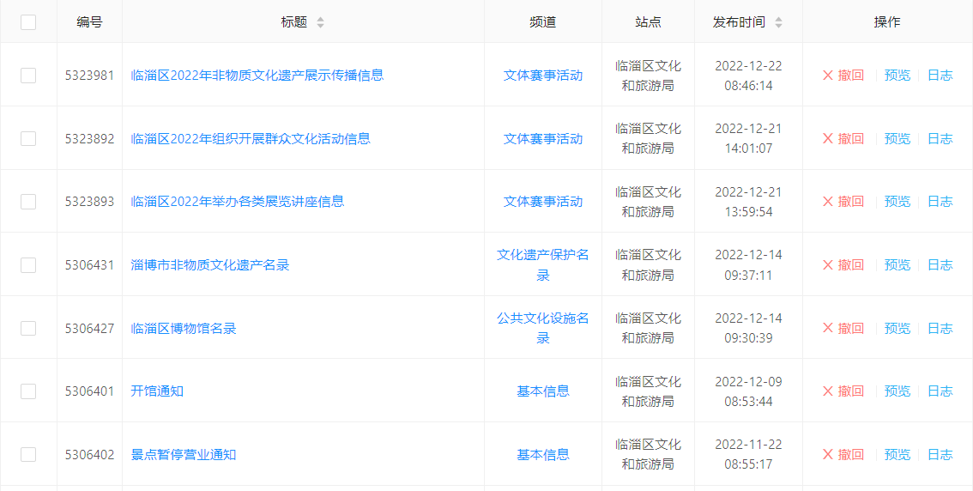
图3.公共文化服务信息截图
（二）依申请公开。2022年我局通过政府平台收到自然人关于本单位政府信息公开申请1件且已办结，办结率100%。
（三）政府信息管理。局领导对政府信息公开工作高度重视，多次开会听取政务公开工作情况汇报，安排专人负责政务公开。2022年，修改完善了《基层政务公开标准化目录》，进一步细化了各单位政务公开工作任务，明确公开时限和要求，确保政务公开工作制度化、规范化。严格执行政府信息公开保密审查制度，规范网站信息发布流程。
（四）政府信息公开平台建设。按照我区集中统一部署，认真做好新门户网站维护工作，及时更新政务公开相关栏目和政府信息公开目录，确保政务公开规范运行。积极运用新媒体平台，通过“临淄文旅”微信公众号，使我局信息公开方式更加多样，提升了公开信息的传播广度。
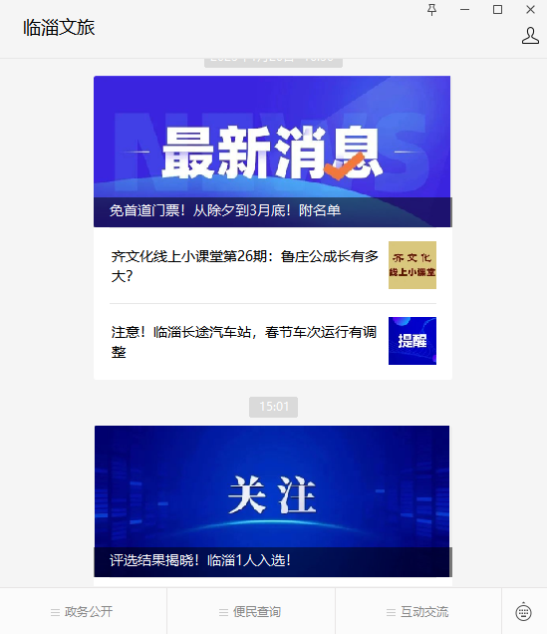
图4.临淄文旅公众号截图
- 监督保障。加强组织领导，根据人事变动和工作需要，对政务公开领导小组进行调整，由分管负责同志担任组长。明确局办公室作为政务公开工作机构，优化人员配备，配备专职人员2人，兼职人员下沉到具体业务科室，推进业务信息公开。制定《临淄区文化和旅游局2022年政务公开工作培训计划》，明确培训内容，2022年共开展培训1次，有效推动政务公开工作规范有序开展。
二、主动公开政府信息情况

第二十条 第 （一） 项
信息内容 | 本年制发件数 | 本年废止件数 | 现行有效件数
规章 | 0 | 0 | 0
行政规范性文件 | 0 | 0 | 0
第二十条 第 （五） 项
信息内容 | 本年处理决定数量
行政许可 | 0
第二十条 第 （六） 项
信息内容 | 本年处理决定数量
行政处罚 | 20
行政强制 | 0
第二十条 第 （八） 项
信息内容 | 本年收费金额 （单位 ：万元）
行政事业性收费 | 0

三、收到和处理政府信息公开申请情况
（本列数据的勾稽关系为：第一项加第二项之和，等于第三项加第四项之和） |  |  | 申请人情况
 |  |  | 自然人 | 法人或其他组织 |  |  |  |  | 总计
 |  |  |  | 商业企业 | 科研机构 | 社会公益组织 | 法律服务机构 | 其他
一、本年新收政府信息公开申请数量 |  |  | 1 | 0 | 0 | 0 | 0 | 0 | 1
二、上年结转政府信息公开申请数量 |  |  | 0 | 0 | 0 | 0 | 0 | 0 | 0
三、本年度办理结果 | （一）予以公开 |  | 1 | 0 | 0 | 0 | 0 | 0 | 1
 | （二）部分公开（区分处理的，只计这一情形，不计其他情形） |  | 0 | 0 | 0 | 0 | 0 | 0 | 0
 | （三）不予公开 | 1．属于国家秘密 | 0 | 0 | 0 | 0 | 0 | 0 | 0
 |  | 2．其他法律行政法规禁止公开 | 0 | 0 | 0 | 0 | 0 | 0 | 0
 |  | 3．危及“三安全一稳定” | 0 | 0 | 0 | 0 | 0 | 0 | 0
 |  | 4．保护第三方合法权益 | 0 | 0 | 0 | 0 | 0 | 0 | 0
 |  | 5．属于三类内部事务信息 | 0 | 0 | 0 | 0 | 0 | 0 | 0
 |  | 6．属于四类过程性信息 | 0 | 0 | 0 | 0 | 0 | 0 | 0
 |  | 7．属于行政执法案卷 | 0 | 0 | 0 | 0 | 0 | 0 | 0
 |  | 8．属于行政查询事项 | 0 | 0 | 0 | 0 | 0 | 0 | 0
 | （四）无法提供 | 1．本机关不掌握相关政府信息 | 0 | 0 | 0 | 0 | 0 | 0 | 0
 |  | 2．没有现成信息需要另行制作 | 0 | 0 | 0 | 0 | 0 | 0 | 0
 |  | 3．补正后申请内容仍不明确 | 0 | 0 | 0 | 0 | 0 | 0 | 0
 | （五）不予处理 | 1．信访举报投诉类申请 | 0 | 0 | 0 | 0 | 0 | 0 | 0
 |  | 2．重复申请 | 0 | 0 | 0 | 0 | 0 | 0 | 0
 |  | 3．要求提供公开出版物 | 0 | 0 | 0 | 0 | 0 | 0 | 0
 |  | 4．无正当理由大量反复申请 | 0 | 0 | 0 | 0 | 0 | 0 | 0
 |  | 5．要求行政机关确认或重新出具已获取信息 | 0 | 0 | 0 | 0 | 0 | 0 | 0
 | （六）其他处理 | 1.申请人无正当理由逾期不补正、行政机关不再处理其政府信息公开申请 | 0 | 0 | 0 | 0 | 0 | 0 | 0
 |  | 2.申请人逾期未按收费通知 要求缴纳费用、行政机关不再处理其政府信息公开申请 | 0 | 0 | 0 | 0 | 0 | 0 | 0
 |  | 3.其他 | 0 | 0 | 0 | 0 | 0 | 0 | 0
 | （七）总计 |  | 1 | 0 | 0 | 0 | 0 | 0 | 1
四、结转下年度继续办理 |  |  | 0 | 0 | 0 | 0 | 0 | 0 | 0

四、政府信息公开行政复议、行政诉讼情况
行政复议 |  |  |  |  | 行政诉讼
结果维持 | 结果纠正 | 其他结果 | 尚未审结 | 总计 | 未经复议直接起诉 |  |  |  |  | 复议后起诉
 |  |  |  |  | 结果维持 | 结果纠正 | 其他结果 | 尚未审结 | 总计 | 结果维持 | 结果纠正 | 其他结果 | 尚未审结 | 总计
0 | 0 | 0 | 0 | 0 | 0 | 0 | 0 | 0 | 0 | 0 | 0 | 0 | 0 | 0

五、存在的主要问题及改进情况
我单位的政府信息公开工作存在问题较多。一是新增公共监管栏目下的旅游市场监管，公开的相关内容标准不高，各类风险提示信息公开时效性不强；二是公共文化服务活动公开不及时；三是执法信息公开标准不高，未做到与“双随机、一公开”平台同步。
下一步，区文化和旅游局将加强信息公开工作队伍建设，明确制度，压实责任，按照省、市、区要求严格落实相关规定，进一步充实完善政府信息公开内容，确保政府信息公开工作落到实处。一是督促相关科室高标准提报重点领域公开信息；二是加强旅游市场监管日常工作与信息公开同步；三是向其他区县学习执法公开相关内容，提高政务公开标准。
六、其他需要报告的事项
（一）收取信息处理费情况。2022年，区文化和旅游局无收取信息处理费情况。
（二）2022年，区文化和旅游局共办理人大代表建议答复5件、政协提案答复14件，办复率均为100%。
- 落实年度政务公开工作要点情况。严格落实上级政务公开工作要点，根据文化旅游领域公开目录要求，深入推进公共文化服务、旅游、广播电视、新闻出版版权等领域信息公开工作，重点公开了政府购买群众文化活动、公共文化场馆开放信息、A级旅游景区名录、旅行社名录、提示警示、应急预案、文化旅游宣传等方面的内容。

临淄区文化和旅游局
2023年1月28日

